Муниципальное дошкольное образовательное учреждение
д/с «Солнышко»

Конспект
непрерывной образовательной деятельности
для детей второй группы раннего возраста (2-3 года)
Образовательная область «Художественно-эстетическое развитие»
(«Лепка»)
с использованием элементов технологии исследовательской деятельности

Тема: «Мячик для Тани»
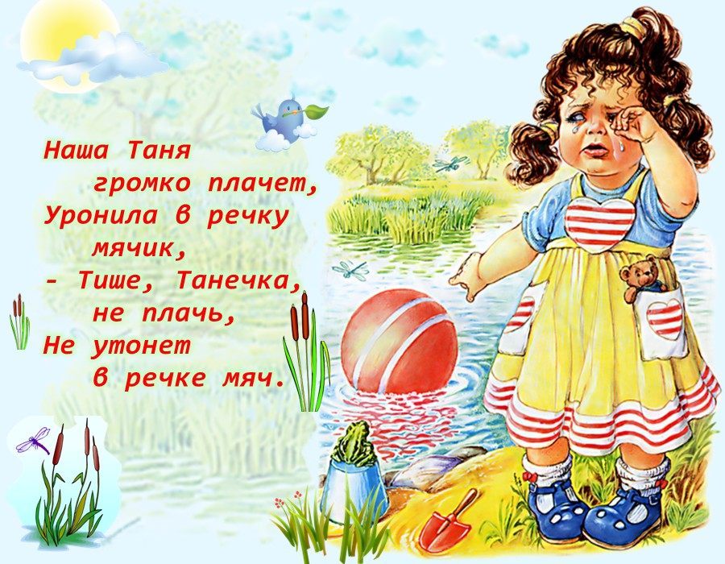

Составила воспитатель:
Денисова С.И.

Р.п. Шатки 2016г.

Цель: создание условий для формирования умений скатывать комки пластилина между ладонями круговыми движениями.
Задачи:

Образовательная область | Задачи
Образовательная область | Обучающая | Развивающая | Воспитывающая
Познавательное развитие |  | Способствовать воспитанию интереса к познанию окружающего мира
Социально-коммуникативное развитие |  | Обеспечить условия для закрепления знаний цветов: красный, жёлтый, зелёный, синий | Способствовать развитию доброжелательного отношения к игровым персонажам, вызывать сочувствие к ним и желание помочь
Физическое развитие | Способствовать накоплению и обогащению двигательного опыта детей.
Речевое развитие | Способствовать формированию умения отвечать на вопросы
Художественно-эстетическое развитие | Обеспечить условия для закрепления знаний о свойствах пластилина | Способствовать развитию интереса к лепке

Материал и оборудование:
- Кукла Таня.
- Кусочки пластилина красного, жёлтого, голубого и зелёного цветов – по количеству детей.
- Бумажные салфетки для вытирания рук.
- Клеёнки на столы.
- Таз с водой.
- Маленькие резиновые разноцветные мячики – по количеству детей.
- Резиновый разноцветный мяч.
- Мячики для массажа.

Методы и приёмы
Игровой, наглядный, словесный, практический. Погружение в игровую ситуацию, художественное слово, вопрос, ответ, экспериментирование, продуктивная деятельность.

Словарная работа
мяч, красный, жёлтый, зелёный, голубой, пластилин.
Предварительная работа
Чтение стихотворений А. Барто;
Знакомство со свойствами пластилина.
Рассматривание мячей разной величины.
Игры с мячом.
Дидактические игры на закрепление знаний основных цветов.

План - конспект

1.Оргмомент.
Цель. Организовать детей, нацелить на продуктивную работу.

2. Психогимнастика «Здравствуй носик, здравствуй ротик»
Цель. Воспитывать доброжелательность.

3. Игровая мотивация
Цель. Побудить детей к деятельности, заинтересовать их.

4. Чтение стихотворения А.Барто «Мяч»
Цель. Повторить знакомое произведение.
5. Экспериментирование
Цель. Воспитывать интерес к познанию окружающего мира
6. Физкультминутка Цель. Снять напряжение.
7. Пальчиковая гимнастика с мячом- ёжиком
Цель. Развивать мелкую моторику рук.

8. Продуктивная деятельность
Цель. Закрепить знание свойств пластилина. Формировать умения скатывать комки пластилина между ладонями круговыми движениями.
9. Итог НОД.
Цель. Закрепить полученные знания, развивать речь.

Ход непрерывной образовательной деятельности:
Дети с воспитателем находятся в групповом помещении ДОУ.
Организационный момент.
Воспитатель: Ребята, посмотрите, сколько к нам сегодня пришло гостей, давайте мы с вами все дружно поздороваемся, скажем: « Здравствуйте!»
Ребята, давайте мы с вами немножко поиграем.
Психогимнастика «Здравствуй носик, здравствуй ротик»
С добрым утром, глазки
Глазки наши смотрят…
С добрым утром, ушки
Ушки наши слушают…
С добрым утром, носик!
Носик наш нюхает…
С добрым утром, ротик!
Ротик наш кушает…
С добрым утром, ручки!
Руки наши хлопают…
С добрым утром, ножки!
Ножки наши топают…
С добрым утром, я
И все мои друзья!
Игровая мотивация.
Раздается стук в дверь.
Воспитатель: « Ребята, вы слышите, к нам кто то стучится в дверь? Пойду, посмотрю, кто же к нам в гости пришел».
Сюрпризный момент.
Воспитатель: Ребята, садитесь на стульчики, посмотрите, кто к нам пришёл в гости.
Достаю и показываю детям куклу.
В.: Это Таня, она очень грустная, всё утро она сегодня плакала. Послушайте стихотворение про неё. (Ребята, которые знают это стихотворение, присоединяются к чтению.)

Чтение стихотворения А.Л. Барто «Мячик».
В.: Мы прочитали с вами замечательное стихотворение. Кто запомнил, как зовут девочку?
Дети: Таня.
В.: А почему она плачет?
Дети: Она уронила в речку мячик. Она боится, что он утонет.
В.: Правильно, молодцы. Таня расплакалась из-за мячика. А как вы думаете, может мячик утонуть в реке или нет?
Дети: Может. Не может.
Экспериментирование
В.: А вот мы сейчас это и проверим. Давайте посмотрим, тонет мячик в воде или нет.
Дети подходят к тазику с водой.
В.: Ребята, я сейчас раздам вам мячики, а вы посмотрите, будут ли они тонуть в воде? Только, когда я раздаю мячики, вы мне называйте какого он цвета.
Раздаю резиновые мячи. Дети называют, какого цвета у них мяч: красный, жёлтый, зелёный или синий. Затем ребята опускают мячики в воду, пытаются их утопить, наблюдают, будут они тонуть или нет. Воспитатель наблюдает за экспериментом, следит, чтобы дети не брызгали водой.
В.: Ну что, тонут наши мячики в воде?
Дети: Нет, не тонут, они назад впрыгивают.
Физкультминутка
В.: Я вам прочитаю ещё одно стихотворение, а вы попрыгайте как мячики.
Воспитатель читает стихотворение С.Я. Маршака «Мяч», ребята прыгают по группе с большим резиновым мячом, ловят его, хлопают по нему ладошками.
Мяч
С.Я. Маршак
Мой  Веселый,  Звонкий  Мяч,  Ты куда  Помчался  Вскачь?  Желтый,  Красный,  Голубой,  Не угнаться  За тобой!  Я  Тебя  Ладонью  Хлопал. | Ты  Скакал  И звонко  Топал.  Ты  Пятнадцать  Раз  Подряд  Прыгал  В угол  И назад.  Покатился  В огород,  Докатился  До ворот, | А потом  Ты покатился  И назад  Не воротился.  Подкатился  Под ворота,  Добежал  До поворота.  Там  Попал  Под колесо.  Лопнул,  Хлопнул  Вот и все!

Помощник воспитателя незаметно убирает большой мяч.
В.: Ой, ребята, куда же наш мяч подевался? Неужели тоже лопнул как в стихотворении? Таня сейчас опять расплачется. Ребята, давайте поможем нашей Тане! Давайте вылепим для неё много маленьких мячиков, чтобы она не грустила. Проходите к столам!
Дети проходят к столам, где приготовлены кусочки пластилина разных цветов.
Пальчиковая гимнастика с мячом-ёжиком
Я мячом круги катаю,
Взад – вперед его гоняю.
Им поглажу я ладошку,
Будто я сметаю крошку.
И сожму его немножко,
Как сжимает лапу кошка.
Каждым пальцем мяч прижму
И другой рукой начну.
Продуктивная деятельность
В.: Какой твёрдый, непослушный пластилин. Что с ним нужно сделать, чтобы он нас слушался?
Дети: Нужно его мять, чтобы он стал тёплым и мягким.
В.: Правильно, давайте разомнём пластилин.
Воспитатель показывает формообразующие круговые движения ладонями. Дети катают мячики между ладонями. При необходимости воспитатель оказывает индивидуальную помощь. По окончании работы дети показывают свои мячики и рассказывают, какого цвета получился каждый.
Кукла Таня: Какие замечательные разноцветные мячики у вас получились! Я больше не будет плакать. Спасибо вам, ребята.
В.: Давайте оботрём наши ладошки и пальчики салфетками, чтобы снять остатки пластилина.
Дети вытирают руки салфетками. Помощник воспитателя помогает очистить детям руки.

Рефлексия
В.: Ребята, кто к нам сегодня приходил в гости?
Дети: Кукла Таня.
В.: А почему она была грустная?
Дети: Она плакала из-за мячика.
В.: Чего она боялась?
Дети: Она думала, что мяч утонет.
В.: А разве мяч может утонуть в воде?
Дети: Нет, не может.
В.: Откуда вы это узнали?
Дети: Мы смотрели, как мячики плавают в воде, они не тонут.
В.: Правильно, а что мы ещё сегодня делали?
Дети: Мы стихи слушали, мы прыгали как мячики.
В.: А ещё что?
Дети: Мы лепили мячики для Тани!
В.: А теперь поставьте свои мячики на выставку.

